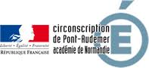

**Je partage:**

*Description de l’action*

*Contexte et objectifs de l’action:*

*Partenariat:*

*Analyse et projection pour la suite:*

*Conseils:*

**Je fais:** *Illustration à partir d’une photo (tableau, cahier, manuel, jeu, objet) , dessin, croquis, capture d’écran…*

« **Je fais, je partage**»

est un outil interne à la circonscription de Pont-Audemer pour

* Mettre en valeur des pratiques inspirantes
* Partager vers d’autres ses propres expériences

Fiche proposée par :

Ecole :

Contact :

**Pour aller plus loin :**